Altevatn hytte og båteierforening
Strokkenes 49
9350 SJØVEGAN

Deres ref: | Vår ref | Saksbehandler | Dato
MGV6TU | 2026/1360-2 | Marit Strøm Nordmo | 12.06.2026

Dispensasjon for motorferdsel i utmark og vassdrag

Saken er behandlet administrativt som Utvalg for Plan, levekår og utmark etter delegert myndighet fra kommunestyret.

Saksopplysninger:
Altevatn hytte- og båteierforening ved Jørn Myrlund har søkt om dispensasjon etter motorferdselregelverket i perioden 15.06.2026 – 01.11.2026. De har søkt om mer enn 30 turer for kjøring med ATV med henger. Det søkes om dispensasjon for vedlikehold av turstien på sørsiden av Altevatn, samt forberedelse for anleggsarbeid på fremtidig bru over Stallolelva. Det kan bli behov for tilkjøring av gravemaskin for tilrettelegging ved Stalloelva og grøfting ved turstien der det er behov.

Ifølge motorferdselloven § 3, er motorferdsel i utmark ikke tillatt med mindre noe annet er bestemt i, eller i medhold av loven. Etter nasjonal forskrift (nf) § 1 første ledd, kan motorferdsel i utmark bare skje i samsvar med forskriften.

Loven og forskriften åpner for flere nytteformål der motorferdsel er tillatt, og hvor en kan kjøre uten å måtte søke om tillatelse. Anerkjente nytteformål er listet ut i §4 i motorferdselsloven og § 2 i nasjonal forskrift. Omsøkte ferdsel er ikke et nytteformål som har direkte hjemmel i loven og omsøkte transport må behandles som en dispensasjon.

Søknaden kan ikke vurderes i medhold av punktene i § 5, og behandles søknaden etter nf § 6- Tillatelser ved særlig behov: «I unntakstilfelle kan kommunestyret - eller et annet folkevalgt organ som kommunestyret bestemmer - etter skriftlig søknad gi tillatelse til kjøring utover § 2 - § 5, dersom søkeren påviser et særlig behov som ikke knytter seg til turkjøring, og som ikke kan dekkes på annen måte. Før eventuell tillatelse gis, skal transportbehovet vurderes mot mulige skader og ulemper i forhold til et mål om å redusere motorferdselen til et minimum.»

Prinsippene i naturmangfoldloven (nml) §§ 8-12 skal legges til grunn ved utprøving av offentlig myndighet.

Vurdering
Kommunen må vurdere og avgjøre følgende jf. forskriftens § 6.Alle disse betingelsene må være oppfylt:
- Søkeren må påvise et særlig behov
- Behovet må ikke knyttes til turkjøring
- Behovet må ikke kunne dekkes på annen måte (f.eks. ved leiekjøring)
- Behovet må vurderes opp mot mulige skader og ulemper og ut fra målet om å redusere motorferdselen til et minimum

Søker har påvist et særlig behov, som ikke kan dekkes på annen måte. Det dreier seg ikke om turkjøring, men nødvendig transport av utstyr og gravemaskin for vedlikehold av turstien på sørsia av Altevatn. Turstien er hyppig brukt, og Altevatn hytte- og båteierforening har avtale med Bardu kommune som også innebærer vedlikeholdsansvar. For å kunne ivareta dette, vil dispensasjon etter motorferdselregelverket være nødvendig.

Prinsippene i naturmangfoldloven (nml) §§ 8-12 skal legges til grunn ved utprøving av offentlig myndighet. Traseen er vurdert mot opplysninger i Artsdatabanken og Kilden (nibio.no) og vi vurderer at rødlistearter eller registrerte naturtyper ikke berøres (nml § 8). Vi kan ikke se at det foreligger risiko for alvorlig eller irreversibel skade på naturmangfoldet ved transport på barmark langs godkjent trase (§ 9). Vi kan derfor ikke se at den samlede belastningen på økosystemet blir stor nok til at søknaden skal avslås (nml § 10). Vi finner ikke at det er relevant å vurdere søknaden mot nml §§ 11 og 12.

For å begrense motorferdselen til et minimum begrenses antallet omsøkte turer til 20. Kjørebok må føres. Forventet snøfall er først i oktober og perioden avgrenses til 1. oktober.

Vedtak følger på neste side:


Innvilget dispensasjon til motorferdsel i utmark - NF § 6

Bardu kommune har innvilget dispensasjonssøknad med følgende vilkår:

Gjelder for
Navn | Altevatn hytte- og båteierforening v/Jørn Myrlund
Adresse | Strokkenes 40, 9350 Sjøvegan
Eventuelle andre førere | Sjåfører må kunne dokumentere at de kjører på oppdrag på vegne av Altevatn hytte- og båteierforening.
Type kjøretøy | ATV med henger, Gravemaskin

Formålet med kjøringen:
Transport av utstyr og masser for reparasjon/vedlikehold av tursti på sørsiden av Altevatn.

Lovhjemmel:
Vedtaket er fattet med hjemmel i Forskrift om bruk av motorkjøretøyer i utmark og på islagt vassdrag (nasjonal forskrift) § 6.

Vilkår for transporten:
Område for kjøring  Evt. beskrivelse av ferdselsområder | Kart med inntegnet trasé skal medbringes under kjøring.
Antall turer | 20 tur/retur
Tidsrom | 15.06 2026 – 01.10.2026
Krav om kjørebok | Ja
Andre vilkår | - Vedtak om dispensasjon med kart med inntegnet trasé skal medbringes i felt og forevises ved eventuell kontroll.  - Ferdselen skal skje så hensynsfullt som mulig for å unngå skade og ulempe for naturmiljø og mennesker, jamfør motorferdselloven § 8.  - På våte områder skal det legges klopper eller annet underlag før kjøring. Dette skal fjernes og eventuelle kjørespor skal repareres når transporten er ferdig.  - Ferdsel foregår på eget ansvar.  - Kjørebok som signeres før avreise skal føres.

Kjøretrasé:
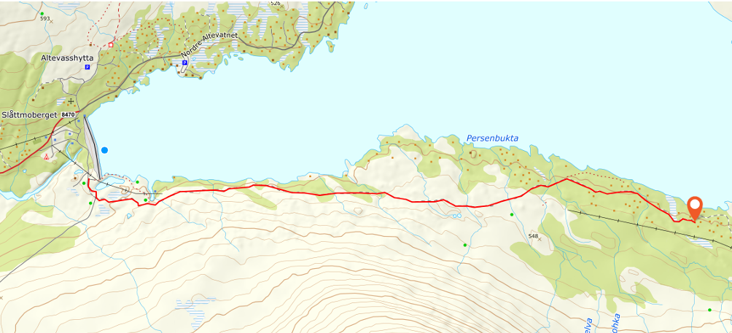

Kjørebok:
2026 | Dato tur | Dato retur | Sign
1
2
3
4
5
6
7
8
9
10
11
12
13
14
15
16
17
18
19
20

Klageadgang
Vedtaket kan påklages til Statsforvalteren i Troms og Finnmark. Klagefristen er 3 uker regnet fra den dagen da brevet kom fram til påført adressat. Det er tilstrekkelig at klagen er postlagt innen fristens utløp.

Klagen skal sendes skriftlig til Bardu kommune. Angi vedtaket det klages over, den eller de endringer som ønskes, og de grunner du vil anføre for klagen. Dersom du klager så sent at det kan være uklart for oss om du har klaget i rett tid, bes du også oppgi når denne melding kommer frem.

Marit Strøm Nordmo
Landbruksveileder

Dokumentet er elektronisk godkjent og har derfor ikke håndskrevne signaturer

Kopi:
STATSFORVALTEREN I TROMS OG FINNMARK | Postboks 700 | 9815 | VADSØ

